Pilihan ganda

1. Ciri ciri tumbuhan paku:

* Daun mudanya selalu menggulung
* Termasuk golongan berspora, karena dapat membentuk spora
* Memilki akar, daun dan batang yg sejati
* Memiliki klorofil sehingga berwarna hijau
* Mengalami metagenesis

1. Manfaat tumbuhan lumut:

* Pembentuk tanah gambut, pengganti kapas, & sbg bhn pembalut
* Sbg indicator daerah lembab dan sbg obat penyakit hati (hepatitis)
* Menyerap air hujan dan salju yg mencair

1. -
2. Ciri, contoh dan kelas Bryophyta:

Kelas:

* **Hepaticopsida** (lumut hati)
* **Anthocerotopsida** (lumut tanduk)
* **Bryopsida** (lumut daun)

Ciri:

* Berukuran kecil
* Berwarna hijau
* Bersifat autotroph
* Menghasilkan spora
* Tdk mempunyai jaringan pembuluh angkut
* Struktur tubuh tersusun atas akar semu (rizoid)

Contoh:

* Marchantia polymorpha
* Riccia fluitans

1. -
2. -
3. –
4. –
5. Ciri animalia antara lain:
6. Organisme eukariotik
7. Multiseluler
8. Tdk mempunyai dinding sel
9. Dpt bergerak aktif
10. Tdk berklorofil sehingga bersifat heterotroph
11. Reproduksi secara seksual & aseksual

Ciri mamalia:

* Mempunyai kelenjar susu
* Mempunyai tulang belakang
* Mempunyai rambut untuk menutupi seluruh tubuhnya

1. Panyhelminthes yg bersifat parasite:

Kelas trematoda, contoh: fasciola hepatica (cacing hati), Fasciola buski

1. Tahapan metamorphosis sempurna pada animalia:

Fase telur – larva – pupa (kepompong) – (lalu menjadi) dewasa

1. Mengidentifikasi Mollusca: -
2. Mendeifinisikan reptilia: -
3. Menyebutkan ciri invertebratha:

Kerangka tubuh umumnya terdapat di luar tubuh atau eksoskeleton.

Alat ekskresi pada invertebrata tingkat rendah belum ditemukan. ...

Sistem saraf masih sederhana dan pusat saraf belum ada, kecuali pada beberapa jenis hewan yang pusat sarafnya berupa kumpulan simpul saraf (ganglion).

1. -
2. Ordo diptera

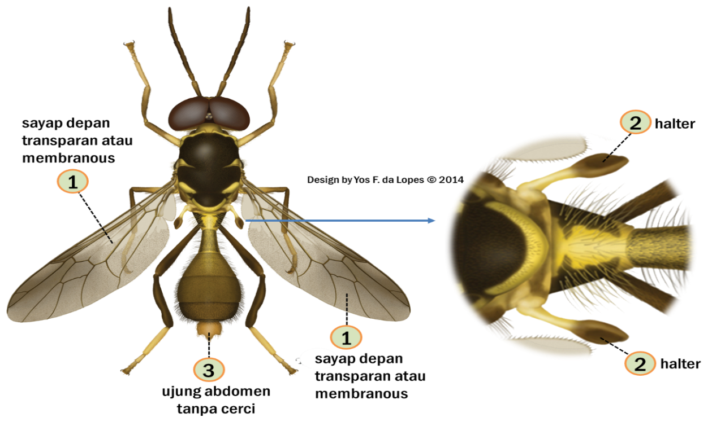

1. = no 14
2. Jenis jenis interaksi antar populasi: **kompetisi**
3. -
4. -
5. -
6. Ciri bioma hutan hujan tropis:

**Ciri bioma hutan hujan tropis adalah curah hujan, kelembapan, dan suhu yang tinggi, tanah miskin nutrisi, sinar matahari yang sulit mencapai lantai hutan, dan keanekaragaman yang tinggi**

1. Menyebutkan tropic piramida ekologi:

Piramida ekologi adalah gambaran susunan antar trofik dapat disusun berdasarkan kepadatan populasi, berat kering, maupun kemampuan menyimpan energi pada tiap trofik. Susunan trofik dapat disusun secara urut sesuai hubungan makan dan dimakan antar trofik yang secara umum memperlihatkan bangun kerucut atau piramid

1. Macam macam ekosistem:

a. Ekosistem bioma gurun. Ekosistem bioma gurun ini terdapat di wilayah tropik yang berbatasan dengan padang rumput

b. Ekosistem hutan hujan tropis

c. Ekosistem hutan gugur

d. Ekosistem taiga

e. Ekosistem tundra

f. Ekosistem savana

1. Menyebutkan suksesi primer:

Suksesi primer adalah munculnya suatu komunitas baru pada suatu daerah yang sebelumnya tidak terdapat komunitas. Suksesi primer dapat terjadi apabila komunitas asal terganggu yang mengakibatkan hilangnya komunitas asal secara total sehingga di tempat komunitas asal terbentuk habitat baru

1. Kompnen abiotic dan biotik:

Komponen biotik adalah komponen hidup yang ada di alam dan meliputi semua makhluk hidup, seperti hewan, tumbuhan, mikroorganisme, dan manusia. Sedangkan komponen abiotik adalah seluruh unsur yang tak hidup, misalnya tanah, air, dan udara

1. Daur biogeokimia:

Daur Biogeokimia merupakan perpindahan unsur-unsur kimia melalui makhluk hidup dan lingkungan abiotik (tanah dan air). Dalam daur biogeokimia dikenal dua macam daur, diantaranya daur edafik dan daur atmosferik. Daur edafik merupakan daur yang unsur kimia pada daur tersebut tidak pernah membentuk gas di udara.

1. Penyebab terjadinya perubahan lingkungan:

Terjadinya perubahan lingkungan bisa disebabkan oleh dua faktor, yaitu faktor manusia dan faktor alam. Beberapa aktivitas manusia yang bisa memengaruhi perubahan lingkungan, seperti penebangan hutan, pembangunan rumah, dan lainnya. Sedangkan, faktor alam bisa berupa bencana alam seperti banjir, gempa bumi, dan lainnya

1. = no 28
2. Penyebab efek rumah kaca:

Penyebab Terjadinya Efek Rumah Kaca

-Tingginya pemakaian pupuk kimia dalam bidang pertanian.

-Adanya penebangan liar disertai dengan pembakaran hutan (Deforestation).

-Penggunaan chlorofluorocarbons (CFCs) pada alat pendingin seperti AC, secara berlebihan

1. Mengidentifikasi peristiwa penebangan eutrofikasi:

Proses terjadinya eutrofikasi adalah akibat pencemaran limbah organik, seperti sisa pupuk, ke perairan, yang meningkatkan kadar nutrisi (seperti nitrogen atau fosfat) yang merangsang pertumbuhan berlebihan alga di air

1. = no 30
2. Dampak perubahan lingkungan:

-rusaknya lapisan ozon.

-pemanasan global.

-hujan asam.

-dan pengaruh polusi bagi organ tubuh.

1. Dampak negative perubahan lingkungan yg disebabkan oleh manusia:

Kerusakan lingkungan telah menyebabkan beberapa dampak buruk. Pertama, manusia berisiko mengalami kondisi kesehatan yang berbahaya seperti, misalnya, asma dan radang paru-paru akibat polusi udara. Dampak buruk lainnya adalah hilangnya keanekaragaman hayati

1. = no 34

ESSAY

1. Yakni:

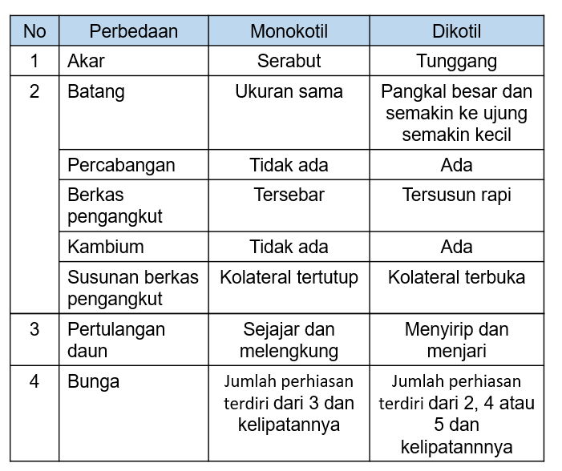

1. Tahap awal > masuknya telur cacing ke tubuh manusia. Melalui perantara misalnya telur cacing penyebab infeksi seperti cacing kremi dan pira terdapat dlm tanah atau sayur dan buah yg sudah terkontaminasi lalu tdk sengaja menelan sesuatu yg sudah terkontaminasi tersebut.

Tahap kedua > perpindahan telur cacing. Setelah sampai di usus kecing, telur menetas mengeluarkan larva yg dapat menimbulkan gejala batuk dan lain lain namun sayangnya gejala batuk tersebut menyebabkan larva kembali tertelan ke system pencernaan.

Tahap awal > larva tumbuh dewasa

Tahap pamungkas > cacing dewasa berkembang biak

1. Interaksi antar populasi terjadi agar terciptanya keseimbangan suatu ekosistem. Contoh dari interaksinya adalah predasi, kompetisi, netralisme, dan beberapa jenis symbiosis.

Contoh predasi: buaya memangsa zebra

Kompetisi: serigala dan beruang yg bersaing mendapatkan mangsa yg sama dihabitatnya

Netralisme: kupu-kupu & kerbau

s. komensalisme: anggrek dg pohon manga

s. mutualisme: manusia dg bakteri

s. amensalisme: bakteri dg kembang kol

s. parasitisme: parasite dengan inangnya

1. Yakni:

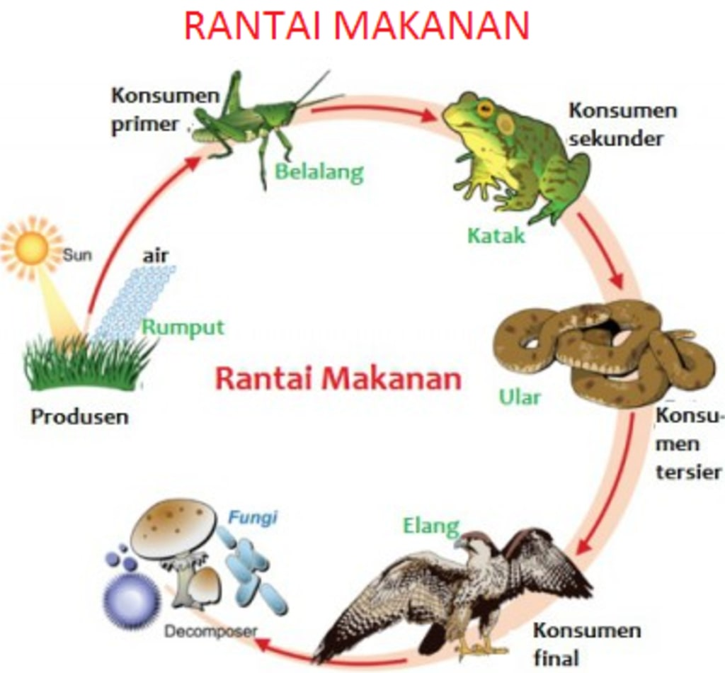

1. Antara lain:

* Melakukan pengolahan limbah dg benar
* Menggunakan bahan yg ramah lingkungan
* Tidak membuang sampai disungai atau sumber lainnya
* Rutin menanam pohon disetiap lahan yg tersedia